属性 | 参数值
商品目录 | 滑动开关
额定电流(DC) | 3A
额定电压(DC) | 125V
额定电流(AC) | 3A
额定电压(AC) | 125V
电路结构 | 单刀双掷
安装方式 | 弯插
机械寿命 | 10000
开关颜色 | 黑色
滑钮形状 | 矩形柱状
引脚样式 | PC引脚
工作温度 | -40℃~+85℃
开关长度 | 13.5mm
开关宽度 | 6.6mm
开关高度 | 6.3mm
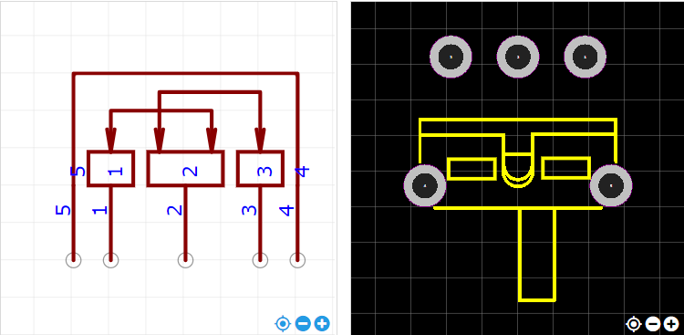
https://item.szlcsc.com/724367.html

